第十一届小学“希望杯”全国数学邀请赛
六年级 第2试试题
2013年4月14日 上午9:00-11:00
一、填空题（每题5分，共60分）
1. 计算：
【解答】
【解析】原式

2. 计算：
【解答】
【解析】原式
3. 地震时，震中同时向各个方向发出纵波和横波，传播速度分别是5.94千米/秒和3.87千米/秒。某次地震，地震监测点的地震仪先接收到地震的纵波，11.5秒后接收到这个地震的横波，那么这次地震的震中距离地震监测点 千米。（答案取整数）
【解答】
【解析】设距离是，列方程得：。整理得：，解得：。

4. 宏福超市购进一批食盐，第一个月售出这批食盐的40%，第二个月又售出120袋，这时已售出的和剩下的食盐的数量比是3:1，则宏福超市购进的这批食盐有 袋。
【解答】1200
【解析】（1）已售出的占全部的：
（2）超市购进的这批食盐有：（袋）。

5. 把一个自然数分解质因数，若所有质因数每个数位上的数字的和等于原数每个数位上的数字的和，则称这样的数为“史密斯数”。如：，即27是史密斯数。那么，在4,32,58,65,94中，史密斯数有 个。
【解答】3
【解析】（1）符合条件；
（2），不符合条件。
（3），符合条件。
（4），不符合条件。
（5），符合条件。
综上所述，史密斯数有3个。

6. 如图1，三个同心圆分别被直径AB，CD，EF，GH八等分，那么，图中阴影部分面积与非阴影部分面积之比是 。
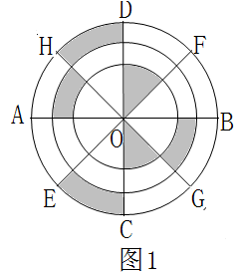
【解答】1:3
【解析】将阴影各部分旋转后如下图，阴影面积与非阴影部分面积的比是1:3。
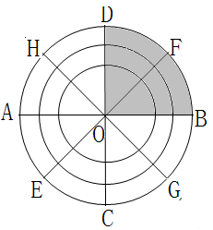
7. 有两列火车，车长分别时125米和115米，车速分别是22米/秒和18米/米，两车相向行驶，从两车车头相遇到车尾分别需要 秒。
【解答】6
【解析】（1）两车车所走路程和是：（米）。
（2）从两车车头相遇到车尾分开需要时间：（秒）。

8. 老师让小明在100米的环形跑道上按照如下的规律插上一些棋子做标记：从起点开始，沿着跑道每前进90米就插上一面旗子，直到下一个90米的地方已经插有旗子为止，则小明要准备面旗子。
【解答】40
【解答】（1）直到下一个90米的地方已经插有旗子为止，小明走了：（米）
（2）小明要准备的旗子数是：（面）。

9. 除以5，余数是 。（注：表示2013个相乘）
【解答】0
【解析】除以5余数是1。
除以5余数循环规律为2、4、3、1一个周期，余数是2。
除以5余数玄幻规律为3、4、2、1一个周期，余数是3。
除以5余数循环规律为4、1一个周期，余数是4。
除以5余数是0。
这个算式的结果除以5的余数是：，即余数是0。
10. 从1开始的个连续的自然数，如果去掉其中的一个数后，余下各数的平均数是，那么去掉的数是 。
【解答】34
【解析】如果余下了7个数即原来有8个数，显然：1加到8小于152，无解；
如果余下了：（个）数，即原来有15个数，显然：1加到15小于：，无解。
以此类推，当余下：（个）数时，原来有43个数，根据等差数列的求和公式：去掉的数是：。
11. 若A、B、C三种文具分别有38个,78个和128个，将每种文具都平均分给学生，分完后剩下2个A，6个B，20个C，则学生最多有人。
【解答】36
【解析】三种文具分给学生的个数分别是：（个）、（个），（个）。学生人数最多有（人）。

12. 如图2，从棱长为10的立方体中挖去一个底面半径为2，高为10的圆柱体后，得到的几何体的表面积是 ，体积是 。（取3）
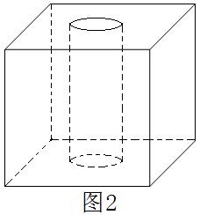

【解答】696；880
【解析】几何体的表面积：。
几何体的体积：。

二、解答题（每题15分，共60分）
13. 快艇从A码头出发，沿河顺流而下，途径B码头后继续顺流驶向C码头，到达C码头后立即反向驶回到B码头，共用10小时。若A、B相距20千米，快艇在静水中航行的速度是40千米/时，河水的流速是10千米/时，求B、C间的距离。
【解答】180
【解析】（1） A到B用时：（时），则B、C间往返用时：（时）。
（2） 设B、C顺流用时小时，则逆流时间为小时。列方程得：
，解得：。
（3）B、C距离：（千米）

14. 王老师将200块糖分给甲、乙、丙三个小朋友。甲的糖比乙的2倍还要多，乙的糖比丙的3倍还要多，那么甲最少有多少块糖？丙最多有多少块糖？
【解答】121；19
【解析】（1）设丙得到的块数是块，乙得到的块数是块，甲得到的块数是
块，列方程得：。
（2）整理可得：。最多为19，即丙最多有19块糖、。
（3）甲最少则乙最多，最大是3，此时是1。甲最少有。

15. 欢欢、乐乐、洋洋参加希望之星决赛，有200为评委为他们投了支持票，每位评委只能投一票。如果欢欢和乐乐所得票的比是，乐乐和洋洋所得票数的比是，那么欢欢、乐乐、洋洋各得了多少票？
【解析】90；60；50
（1）欢欢和乐乐所得票的比
（2）欢欢、乐乐、洋洋所得票数的连比是。
（3）欢欢票数：（票）。
（4）乐乐票数：（票）。
（5）洋洋票数：（票）。

16. 如图，3个相同的正方体堆成一个“品”字。每个正方体的六个面上都分别标有小、学、希、望、杯、赛这六个汉字，并且每个正方体上的汉字的排列顺序完全相同。正方体中，希、望、杯这三个汉字的对面是哪个汉字？写出推理过程。
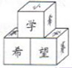
【解析】希字对面是望字；望字对面是希字；杯字对面是学字。
（1）根据上面的正方体，学字对面不是小字和希字；根据右下的正方体，学字对面不是望字和赛字。排除可知，学字对面是杯字。
（2）根据左下的正方体，赛字对面不是希字；根据右下的正方体，赛字对面不是望字。排出可知，赛字对面是小字。
（3）已经确定了小、学、杯和赛这四个字，剩下的希字对面只能是望字。

